ОБ УСТОЙЧИВОСТИ УПРУГОЙ КРУГОВОЙ ЦИЛИНДРИЧЕСКОЙ ОБОЛОЧКИ ПРИ КРУЧЕНИИ

Сильченко Л.Г., Сильченко Т.Л.

ФГБУН Институт прикладной механики Российской академии наук, г. Москва, Россия

РЕЗЮМЕ

В работе представлены результаты параметрических исследований для известной классической задачи о потере устойчивости упругой замкнутой круговой цилиндрической оболочки, находящейся под воздействием равномерного кручения. Основной упор сделан на оценке влияния малых слагаемых в соответствующих разрешающих уравнениях на искомую величину критических сдвиговых напряжений, в зависимости от длины оболочки. Обсуждается возможность использования упрощённого варианта модели оболочки для решения поставленной задачи.

Ключевые слова: устойчивость; упругая цилиндрическая оболочка; кручение

ABOUT THE BUCKLING OF THE ELASTIC CIRCULAR CYLINDRICAL
SHELL UNDER TORSION

Sil'chenko L.G., Sil'chenko T.L.

Institute of Applied Mechanics of Russian Academy of Sciences, Moscow, Russia

SUMMARY

In this study the results of parametrical investigations for a classic problem about buckling of a cylindrical closed elastic shell under uniform torsion are presented. The main emphasis is made on an estimate of influence of small value in the corresponding resolving equations on the unknown the value of critical shift stresses, depending on shell length. The possibility of use of the simplified alternative of model of a shell for the assigned problem is considered.

Key words: buckling; cylindrical elastic shell; torsion

1. ВВЕДЕНИЕ

В настоящей работе рассмотрена потеря устойчивости упругой изотропной замкнутой круговой цилиндрической оболочки, испытывающей равномерное кручение. Поскольку данная задача давно решена многими авторами в самых разных постановках, здесь основной упор сделан на изучении влияния длины оболочки на её критическую нагрузку кручения в контексте оценки вклада несущественных на первый взгляд малых слагаемых в разрешающих уравнениях, обычно отбрасываемых при проведении вычислений. Кроме этого, было проведено сопоставление найденных в работе решений, полученных с привлечением процедуры Галёркина на основе весьма подробных представлений для вариаций смещений, с известными классическими решениями, которое позволило по-новому взглянуть на некоторые общеизвестные результаты. Представленную работу следует считать продолжением статьи [1], где была рассмотрена потеря устойчивости такой же оболочки, но при равномерном сжатии, как преследующей аналогичные цели.
Критические характеристики потери устойчивости оболочки разыскиваются в рамках статического критерия устойчивости. В качестве базовой модели оболочки взята классическая модель оболочки Кирхгоффа-Лява. Кроме нее рассмотрены упрощённые модели оболочек, в которых не учитываются различные малые слагаемые, например пологая оболочка. Задача о выпучивании оболочки решается в линеаризованной постановке в рамках теории малых деформаций.

2. Постановка задачи

Рассматриваемая упругая замкнутая цилиндрическая оболочка имеет длину , радиус и постоянную толщину . Она отнесена к правой ортогональной криволинейной системе координат, оси которой расположены в срединной поверхности оболочки, причём направлена вдоль образующей оболочки, — в окружном направлении, а ось — по нормали к срединной поверхности в сторону её выпуклости. Начало координат расположено на одном из торцов оболочки, которые предполагаются ортогональными её оси. Полагается, что в докритическом состоянии в оболочке реализовано однородное безмоментное напряжённое состояние, при котором отлична от нуля единственная компонента . В рамках статического критерия устойчивости разыскиваются такие минимальные значения напряжений, которые могут привести к выпучиванию и должны быть признаны критическими.

3. ОСНОВНЫЕ уравНЕНИЯ

Линеаризованные уравнения равновесия рассматриваемой оболочки в вариациях относительно докритического состояния, которое, как указывалось ранее, предполагается безмоментным и при котором в оболочке реализовано однородное кручение, имеют вид
Здесь величины со знаком вариации относятся к отклонённому состоянию, без знака вариации - к докритическому. Данные уравнения легко устанавливаются путём варьирования нелинейных уравнений равновесия для цилиндрической оболочки, учитывающих малые повороты [1], относительно докритического состояния однородного кручения, которое считается безмоментным. Подобные уравнения приведены в книге [2]. Первое уравнение равновесия в [2] отличается от первого уравнения последним слагаемым и следует из при условии , то есть при отсутствии сдвига в срединной поверхности оболочки.
Для внутренних интегральных силовых факторов будут использованы простейшие соотношения, предложенные Кирхгоффом для пластин в варианте Лява. В вариациях они выглядят следующим образом
где
причем считается .
Заметим, что подчёркнутые двумя линиями слагаемые в обычно отбрасываются ввиду малой значимости. Если к тому же пренебречь в соотношениях , слагаемыми, подчёркнутыми одной линией, то соответствующие уравнения будут описывать устойчивость пологой цилиндрической оболочки при кручении, для которой может быть построено наиболее простое решение.

4. РЕШЕНИЕ ЗАДАЧИ

Решение будет разыскиваться в перемещениях. В качестве выражений для вариаций смещений используются тригонометрические разложения по продольной и окружной координате
где введены обозначения
Из соотношений ясен вид рассматриваемых краевых условий на торцах оболочки при выпучивании, соответствующих известным решениям при которых
Для построения приближённого решения применяется процедура Галёркина. Заметим, что использование в разложении сомножителей, содержащих и синусы и косинусы в направлении образующей, позволяет рассчитывать на хорошую точность решений. В частности, представления позволяют получить решение, обладающее «винтовой» формой, характерной для потери устойчивости при кручении, причём учет особенностей формы происходит естественным образом, без изначального навязывания.
Подстановка зависимостей , в уравнения (три последних уравнения сводятся к одному) приводит к системе трёх дифференциальных уравнений равновесия в смещениях
в которых введены обозначения
Заметим, что подчёркнутые одной или двумя чертами члены в соотношениях отвечают подчёркнутым аналогичным образом величинам в уравнениях , .
После подстановки разложений с конечными, но произвольными верхними значениями знаков суммирования, в уравнения , могут быть получены соотношения

Здесь введены обозначения
Используя в качестве поверочных функций те же самые функции, что и в разложениях - , для первого уравнения, , для второго и третьего уравнений (см. ), что характерно для традиционного метода Галёркина, и интегрирования уравнений, умноженных на указанные поверочные функции, по области, занимаемой срединной поверхностью оболочки, можно получить зависимости
в которых фигурируют скалярные произведения
 | — | при
 | — | в остальных случаях
 | — | когда и нечётно
 | — | в остальных случаях
 | — | когда и нечётно
 | — | в остальных случаях
 | — | при
 | — | в остальных случаях
 | — | при
 | — | в остальных случаях
 | — | когда и нечётно
 | — | в остальных случаях
 | — | при
 | — | в остальных случаях
 | — | когда и нечётно
 | — | в остальных случаях
На основании соотношений может быть получена разрешающая система однородных линейных уравнений порядка
.
Из зависимостей , , ясно, что часть ненулевых элементов матрицы зависит от искомых значений нагрузки . Анализ системы уравнений показывает, что она распадается на систему порядка . Более того, для любого конкретного числа полуволн в окружном направлении может быть указана соответствующая система порядка
.
По виду вектора
,
каждому из подвекторов () шестого порядка которого, удобно придать следующий вид
.
При помощи зависимостей –, легко устанавливаются элементы квадратной матрицы .
Очевидно, проблема потери устойчивости изучаемой цилиндрической оболочки сводится к поиску решения той задачи на собственные значения с номером , которая приводит к минимальному значению критического напряжения. При этом следует учесть, что размер матрицы существенным образом зависит от заданного числа , поэтому при решении задачи должно быть таковым, чтобы обеспечить требуемую точность искомого собственного значения.
Интересно отметить, что каждый из корней определителя системы является двукратным и, следовательно, система уравнений можно быть разбита на две подсистемы вдвое меньшего порядка
,
каждая из которых имеет одни и те же собственные значения. Следует отметить, что указанное обстоятельство отнюдь не означает, что разложениям придан излишне сложный вид.
Остановимся подробнее, например, на первой системе (вторая может быть проанализирована аналогичным образом). Каждый из подвекторов третьего порядка вектора
,
состоит из трёх определённых элементов подвекторов . Первый подвектор — из 1, 4, 5 элементов подвектора , второй подвектор из 2, 3, 6 элементов подвектора и т. п. Таким образом, все нечётные и чётные подвекторы вектора имеют вид
,
Понятно, что из сопоставления матриц и векторов систем , соответственно, по элементам легко могут быть установлены элементы матриц . Для этого из прямоугольной матрицы порядка получаемой из матрицы за счёт отбрасывания нужных столбцов, определяемых номерами отбрасываемых элементов в подвекторах при переходе к подвекторам , нужно просто отбросить нулевые строки.

5. некоторые результаты и выводы

В качестве примера рассмотрена потеря устойчивости упругой цилиндрической оболочки, находящейся в условиях равномерного однородного кручения, причём модуль упругости материала оболочки и коэффициент Пуассона равны соответственно. Длина оболочки считается переменной . На рис.1 для значения представлены графики безразмерного касательного напряжения (получено отнесением соответствующего размерного аналога к критическому напряжению осесимметричного выпучивания аналогичной цилиндрической оболочки при однородном сжатии) в зависимости от безразмерной длины. Горизонтальной точечной линией представлено классическое решение Шверина [3], (см. также [4-6]), полученное для бесконечно длинной скручиваемой оболочки
.
Этому решению соответствует 2 полуволны формы потери устойчивости в окружном направлении. Конечно, зависимость от длины указанного решения отсутствует, а соответствующая горизонтальная линия приведена на рис. 1 только для сравнения.
Сплошными линиями на рис.1 представлены графики безразмерных критических напряжений для классической оболочки Кирхгоффа-Лява при условии, что в уравнениях , учтены все слагаемые.
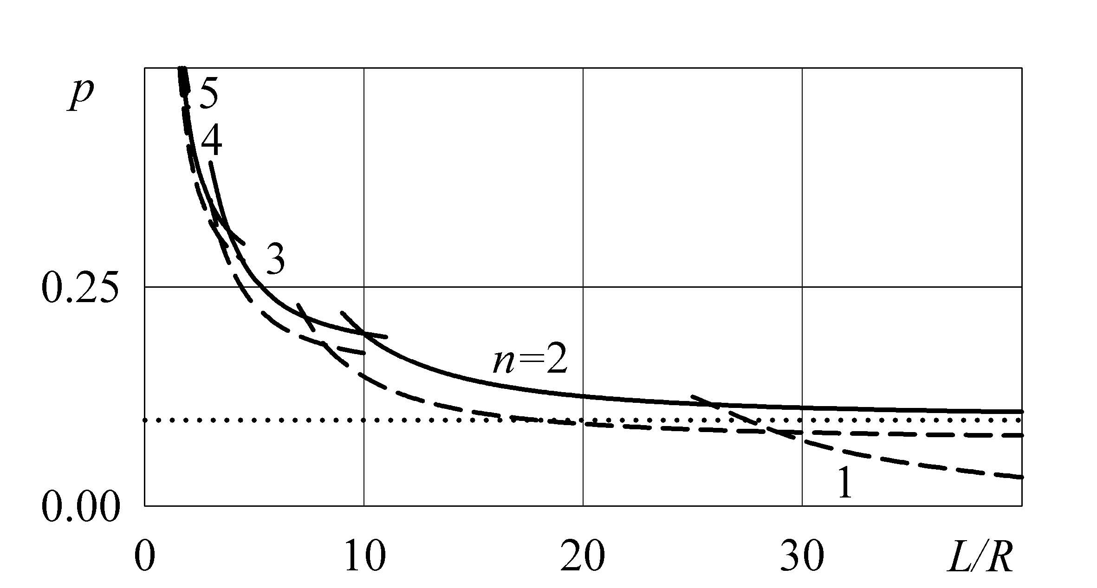
Рис.1.

Заметим, что номера, проставленные рядом с кривыми, показывают количество полуволн в окружном направлении у соответствующих форм потери устойчивости. Пунктирной линией на рис.1 показано решение, которое отличается от предыдущего отсутствием всего одного, казалось бы, малозначительного члена - в третьем уравнении отсутствует подчёркнутое слагаемое в скобках. Для оболочек имеющих безразмерную длину (при принятых физико-механических параметрах) оба решения качественно ведут себя одинаково, но всё же заметно отличаются друг от друга. При сплошная кривая соответствует случаю , а пунктирная - 1. Таким образом, в соответствии с первым решением для длинных оболочек характерна потеря устойчивости, при которой сечение оболочки приобретает овальную форму (это соответствует известным решениям [3-5]), в то время как во втором случае сечение остаётся круглым, причём получаются существенно более низкие критические напряжения, поскольку пунктирная кривая стремится к нулю по мере увеличения длины оболочки. Таким образом, при анализе потери устойчивости длинных оболочек, при отбрасывании, казалось бы, весьма незначительного члена в третьем уравнении равновесия получаются совершенно неверные результаты для длинных оболочек. Отметим, что при проведении вычислений в , (или, что существенно проще в вычислительном отношении , ) полагалось , поскольку дальнейшее увеличение не приводило к уточнению результата.
Чтобы лучше понять, чем обусловлено столь различное поведение рассматриваемых решений, в частности, где для сплошной кривой располагается ветвь, соответствующая , на следующем рис.2 представлены те же самые графики, но в другом масштабе.
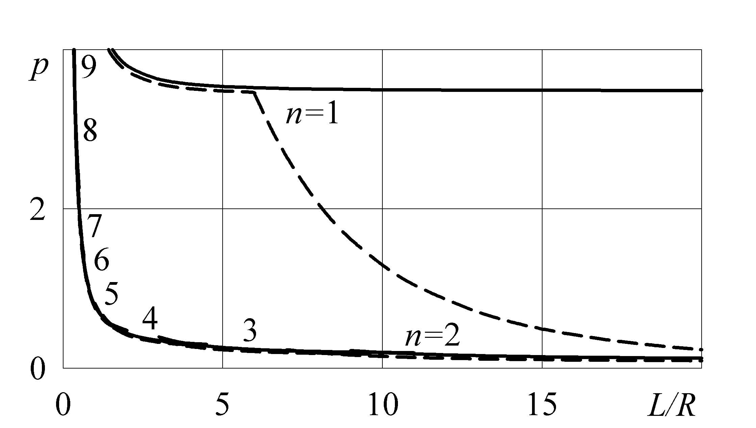
Рис.2.

Как видно оба рассмотренных решения в выбранном масштабе в значительной мере повторяют друг друга, и лишь при ветви, соответствующие форме потери устойчивости с , начинают кардинально отличаться друг от друга. Заметим, что решение, учитывающее все обсуждаемые малые величины, приводит к выходу соответствующего собственного значения на горизонтальную асимптоту, причём вычисления показывают, что с увеличением длины для правильного его нахождения требуется учёт всё большего числа членов в разложениях .
Следует отметить, что если в обсуждаемых выше решениях дополнительно пренебречь слагаемыми, подчёркнутыми двумя линиями в двух первых уравнениях равновесия (3.1), то в масштабе рис.1,2 это не приведёт к изменению ни сплошной, ни пунктирной кривых. Следовательно, в рассматриваемой задаче устойчивости данные слагаемые, в отличие от обсуждаемого ранее, действительно являются малозначащими.
На следующем рис.3 пунктирными линиями представлено решение для случая, когда в уравнениях и третьем уравнении не учитывались члены подчёркнутыми одной чертой, то есть когда в выражениях для кривизн пренебрегались слагаемые, отбрасываемые при переходе к так называемым пологим оболочкам.
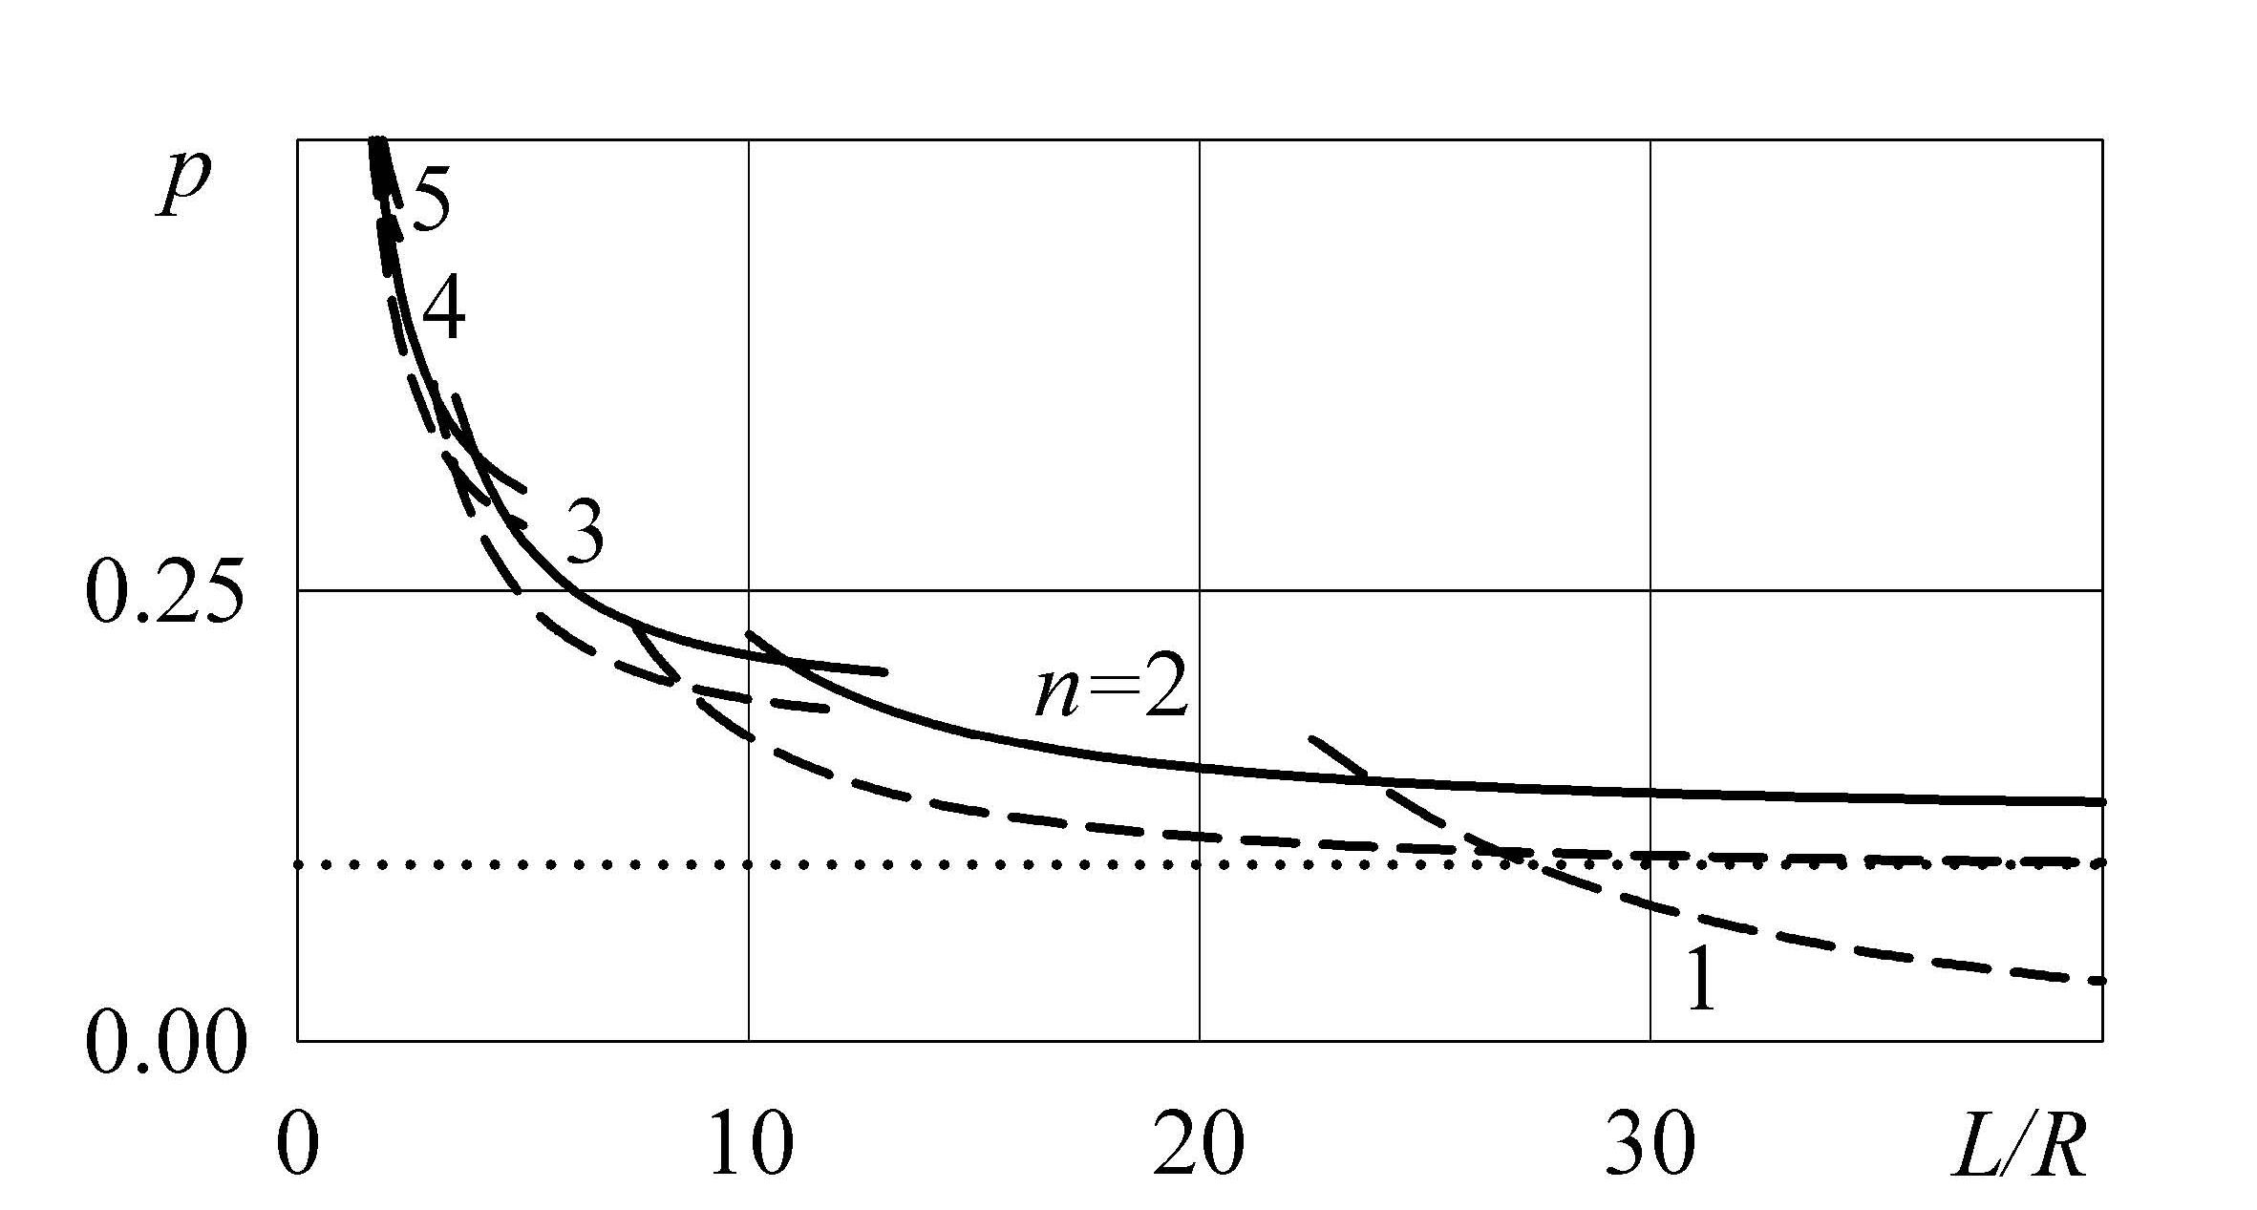
Рис.3.
Сплошные кривые на рис.3 описывают случай, когда подчёркнутые одной чертой слагаемые в выражениях для кривизн отбрасывались при подсчёте внутренних погонных моментов , но учитывалось в третьем уравнении равновесия . Как видно соответствующие линии с рис.1,3 ведут себя весьма похожим образом, хотя отбрасывание указанных величин приводит к некоторому увеличению уровня критических сдвиговых напряжений, что наглядно показывает сопоставление с точечной линией, представленной на рис.3 и соответствующей, как и ранее, классическому решению Шверина.
Что касается подчёркнутых двумя линиями слагаемых в двух первых уравнениях равновесия, то они, как и при обсуждении решений, представленных на рис.1,2, оказываются малозначащими.
Наконец, на рис.4 представлен случай, когда при получении решений, представляемых пунктирной и сплошной кривыми, помимо условий, указанных при описании соответствующих кривых с предыдущего рис.3, дополнительно не была учтена поперечная внутренняя сила во втором уравнении , то есть отбрасывалось подчёркнутое одной чертой слагаемое в этом уравнении. Влияние подчёркнутых двумя линиями слагаемых в уравнениях равновесия , как и раньше, практически неощутимо в масштабе рис.4. Таким образом, решение, представленное на рис.4 пунктирной кривой, полностью соответствует модели пологой оболочки, а сплошная кривая отличается учётом малого члена в третьем уравнении равновесия , подчёркнутого одной чертой.
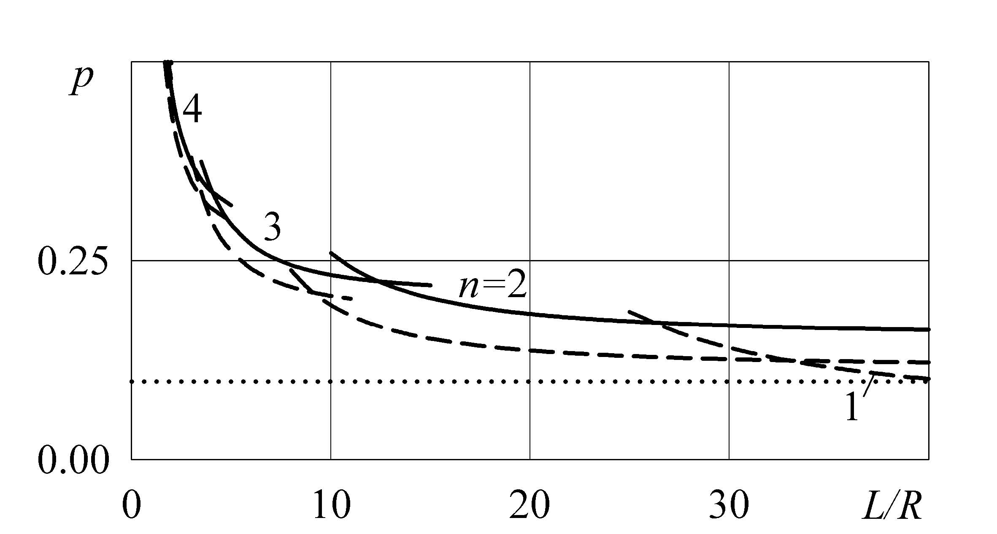
Рис.4.

Сопоставление графиков с рис.1,3,4 убеждает, что соответствующие сплошные и пунктирные линии качественно ведут себя одинаково, но в случае рис.4 кривые располагаются заметно выше.
Анализ различных решений, представленных на рис.1-4, показывает, что при изучении устойчивости скручиваемой оболочки крайне важно учитывать слагаемое, подчёркнутое одной чертой в третьем уравнении равновесия . Только в этом случае, независимо от учёта или не учёта других величин, обсуждаемых в работе, удаётся получить качественно правильное поведение критических нагрузок рассматриваемой задачи устойчивости во всём диапазоне длин оболочек.

6. ОБСУЖДЕНИЕ РАЗЛИЧНЫХ РЕШЕНИЙ

В предыдущем разделе было отмечено, что для бесконечно длинной скручиваемой оболочки существует решение Шверина [3] , представленное на рис.1,3,4 горизонтальными точечными линиями. Это решение может быть получено из уравнения (см., например, [4,6])
,
при , следующего из решения задачи устойчивости на основе полубезмоментной оболочки. Обычно, случай для уравнения не рассматривается, как приводящий к нулевой критической нагрузке. Однако в свете изложенного в работе становится ясным, что поскольку решение получено на основе упрощённых вариантов оболочки, не учитывающих весьма важное подчёркнутое одной чертой слагаемое в третьем уравнении равновесия , то можно предложить несколько другую трактовку отбрасывания решения при . В работе показано, что в этом случае критической сдвиговой нагрузке для различных решений, представленных на рис.1-4 пунктирными линиями, для длинных оболочек соответствует случай , причём критическое напряжение стремится к нулю по мере увеличения длины оболочки, что соответствует уравнению при . Следовательно, уравнение при «правильно» аппроксимирует «неправильное» для длинных оболочек решение, не учитывающее член в третьем уравнении равновесия , и именно поэтому должно быть отброшено. Как видно из рис.2 (сплошная кривая), ветвь, соответствующая отнюдь не стремится к нулю, но располагается значительно выше критической нагрузки, соответствующей значению .
Из рассмотрения рис.1,4 ясно, что зависимости критической нагрузки от длины, полученная на основе учета всех обсуждаемых слагаемых (сплошная кривая на рис.1), а также на основе модели пологой оболочки (пунктирная кривая на рис.4), весьма похожи друг на друга, если отбросить в последнем случае ветвь . Чтобы лучше оценить степень близости указанных решений, они вместе показаны на рис.5.
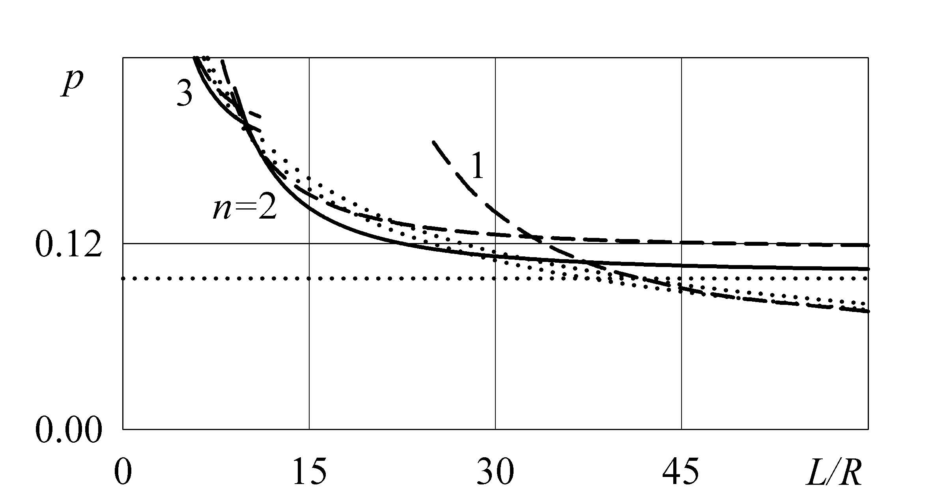
Рис.5.

Как видно, обе кривые расположены достаточно близко между собой, но всё же решение для пологой оболочки расположено несколько выше. Кроме того, на рис.5, как и раньше, показано решение Шверина для бесконечной оболочки - горизонтальная точечная линия. Решение Донела [7] представлено нижней из двух расположенных рядом точечных кривых
,
справедливое для так называемых коротких оболочек и оболочек средней длины, а также известное решение (см. напр. [4, 5])
,
при коэффициенте , найденном в [8,9] - верхняя точечная кривая, справедливое для оболочек средней длины.
Следует указать, что оболочки средней длины условно определяются неравенством , или в нашем случае . Анализ рис.5 показывает, что в рассматриваемом случае возможность использования формул , далеко выходит за указанные пределы их применимости, поскольку наблюдается хорошее соответствие точечных, сплошных и пунктирных кривых при существенно больших значениях , чем . Интересно отметить, что обе формулы , очень хорошо аппроксимирует пунктирную кривую, представляющую решение, полученное для пологой оболочки, включая ветвь , которая, как указывалось ранее, должна быть отброшена. По-видимому, указанные формулы следует применять вплоть до того значения , при котором они сравняются с величиной критической нагрузки, даваемой решением Шверина (в нашем случае ).
Ранее в примерах была изучена достаточно толстая оболочка. Чтобы убедиться, что сделанные выводы остаются справедливыми для более тонких оболочек, на следующем рис.6 представлены результаты расчёта безразмерных критических напряжений кручения для оболочки с существенно меньшим значением . В рассматриваемом случае оболочкам средней длины отвечает интервал .
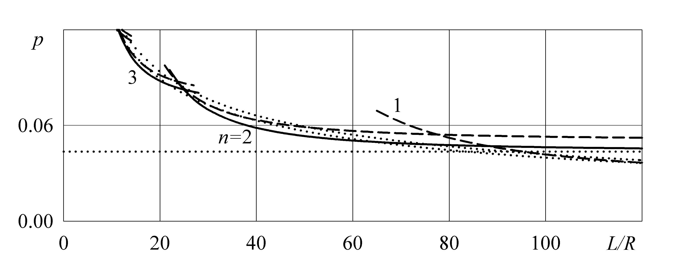
Рис.6.

Из рис.6 ясно, что поведение всех кривых полностью соответствует поведению своих аналогов с предыдущего рис.5. Следовательно, все выводы, сформулированные по результатам анализа предыдущего рис.5 оказываются справедливыми для более тонкой оболочки.

ЗАКЛЮЧЕНИЕ

В результате анализа различных решений для задачи устойчивости упругой цилиндрической оболочки, подверженной однородному кручению, было показано, что отбрасывание одних и тех же, казалось бы, незначительных, слагаемых в выражениях для кривизн, в формулах для погонных моментов не ведёт к существенным ошибкам, а в уравнениях равновесия — приводит к качественно неправильным результатам для длинных оболочек. Это показывает, с какой осторожностью следует подходить к отбрасыванию малых величин. Интересно отметить, что, как и в работе [1], где рассматривалась устойчивость аналогичной оболочки при сжатии, к пренебрежению малыми величинами в уравнениях равновесия следует подходить с гораздо большей осторожностью, чем к отбрасыванию аналогичных величин, входящих в другие уравнения. Показано, что для решения рассматриваемой задачи устойчивости возможно использование упрощённых соотношений, характерных для пологих оболочек. Это приводит к несколько завышенным, но качественно правильным результатам, если отбросить ветвь с , чего нельзя сказать об аналогичной задачи устойчивости оболочки при сжатии, где подобное упрощение приводит к неверным результатам.

ЛИТЕРАТУРА

- Сильченко Л.Г., Сильченко Т.Л. Об устойчивости упругой цилиндрической оболочки при сжатии // Механика композиционных материалов и конструкций. – 2010. – Т.16. – №4/2. – С.713-722.
- Филин А.П. Элементы теории оболочек. – Л.: Стройиздат, 1987. – 384 с.
- Schwerin E. Die Torsionsstabilität des dünnwandigen Rohres // Zeitschr. Angew. Math. und Mech. – 1925. – B.5. – N3. – S.235-243.
- Григолюк Э.И., Кабанов В.В. Устойчивость оболочек. – М.: Наука, 1978. –
360 с.
- Вольмир А.С. Устойчивость упругих систем. – М.: Наука, 1967. – 984 с.
- Алфутов Н.А. Основы расчета на устойчивость упругих систем. –
М.: Машиностроение, 1991. – 336 с.
- Donnell L.H. Stability of htin-walled tubes under torsion. / NASA, Rept. – 1933. – No.479; русск. перевод: Донел Л.Х. Устойчивость тонкостенных труб при кручении / В сб. Прочность и устойчивость конструкций в самолётостроении. – М.: ЦАГИ, 1937. – С.29-57.
- Даревский В.М. Устойчивость цилиндрической оболочки при одновременном действии крутящих моментов и нормального давления // Изв. АН СССР. Отд. техн. н. – 1957. – №11. – С.137-147.
- Марьин В.Л. Устойчивость цилиндрической оболочки при кручении и внутреннем давлении / В сб. Расчёт пространств. конструкций. Вып.5. –
М.: Госстойиздат, 1959. – С.475-484.

Поступила в редакцию 3 октября 2011 года.

Работа выполнена при финансовом содействии РФФИ проект № 11-01-00503, ФЦП “Научные и научно-педагогические кадры инновационной России на 2009–2013 годы”, проект ГК №16.740.11.0132.
Сведения об авторах: Сильченко Леонид Георгиевич, д.ф.-м.н., в.н.с., ФГБУН Институт прикладной механики Российской академии наук, г. Москва, Россия, e-mail: sileger@mail.ru Сильченко Татьяна Леонидовна, асп., ФГБУН Институт прикладной механики Российской академии наук, г. Москва, Россия

